Муниципальное казённое общеобразовательное учреждение
«Песочнодубровская средняя общеобразовательная школа»
636164, Томская область, Кожевниковский район, с. Песочнодубровка,ул. Советская 57,
тел. (8-38-244) 42-322, 42-415, E-mail: pdubrovka @ sibmail.com .ИНН 7008004874

Проект
По технологии
«Растения в интерьере жилого дома»

Выполнил ученик 6 класса
Савинов Юрий

С. Песочнодубровка 2021г.

Проблемная ситуация.
Недавно у нас освободилось место на подоконнике, но на нём не чего нет, вот мы и решили поставить туда цветы, но мы не знали, как подобрать цветы в интерьер нашего дома и вот поэтому я сделал этот проект.
Цель проекта.
Изучить вопрос о применении растений для оформления жилища и приобрести растение, соответствующее интерьеру нашего дома.
Задачи проекта:
- узнать в Интернете, где можно приобрести комнатные растения.
- подобрать несколько растений с целью их дальнейшего приобретения, узнать их биологические названия.
- ознакомиться с помощью интернет – ресурсов с технологиями выращивания этих растений.
- выбрать из изученных растений одно, наиболее подходящее для условий нашего дома.
- использовать данные моего исследования для дальнейшего ухода за растением.
Исследование.
Я побывал в интернете цветочном магазине. Разнообразие красивых растений меня удивило. Есть всякие красивые виды растений на пример декоративно цветущие:

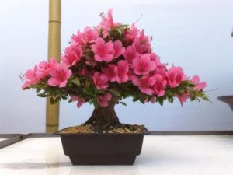
азалия или рододендрон,
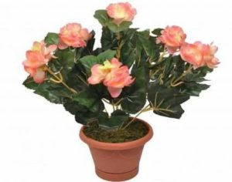
Бегония
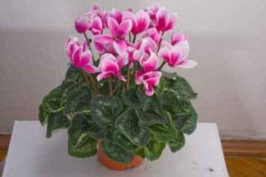
цикламен или альпийская фиалка и другие.
И ещё есть красивый вид которыми можно украсить подоконник декоративно лиственных:

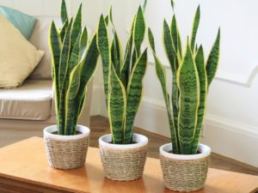
сансевиерия (очень полезное растение),
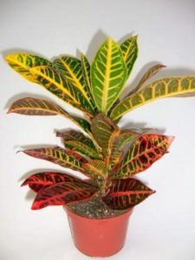
кодиеум (кротон),
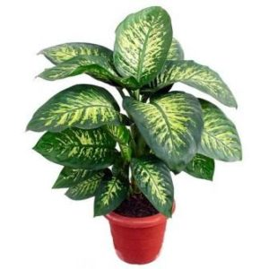
диффенбахия,
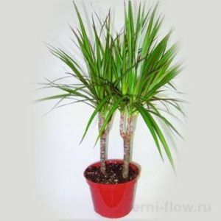
драцена и еще много других красивых и замечательных цветков:
Больше всего мне понравились декоративно цветущие растения.
Дома за компьютером я продолжил свое исследование. Я посетил разные сайты. Из полученной информации я узнал, какой уход нужен этим растениям, какое освещение им требуется, какого размера они могут достигать.
Выбор лучшей идеи.
С мамой мы выбрали, растение которое больше всех подойдет для нашего подоконника.
Решение: декоративно цветущее растение станет украшением комнаты.

Выбор конкретного растения. Окно нашего зала выходит на северную сторону, солнца там не бывает, света в комнате немного. Все это позволяет выбрать не высокое растение.
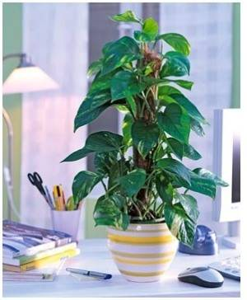
Мои исследования показали, что этим требованиям отвечает комнатная Эпипремнум перистый.
Условия содержания растения.
Вот что я узнал из Интернета. Растение Эпипремнум имеет листья виде сердца, цветок имеет огромное количество разновидностей, но в основном – это сильно вьющиеся лианы, украшенные насыщенными пестро-зелеными листовыми пластинками, которые эффектно способны украсить любой интерьер офиса, квартиры, или частного дома. Относятся к семейству Ароидных.
Размножение.
Размножить лиану можно следующими методами:
отводками;
делением побегов;
черенкованием.
Уход.
Эпипремнум охотно растет в помещениях, не требуя особых условий. Правда, холодной осенью и зимой тропическому растению нужен более внимательный уход. В этот период оно нередко болеет из-за сквозняков, недостатка света и может даже погибнуть.
Вывод.
Эпипремнум полностью подходит к условиям нашей гостиной. Нужно только решить, где это растение взять. Можно купить молодое растение или попросить у кого-нибудь листовой черенок. У меня есть родные, у которых есть Эпипремнум. Они обещали мне подарить его.
Мне понравилось читать о комнатных растениях и узнавать об их многообразии и особенностях. Родители сказали, что я не ошибся с выбором. Теперь все зависит от правильного ухода.
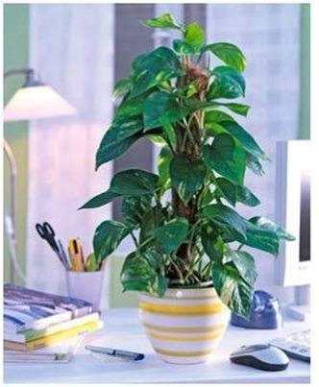
Эпипремнум
Надеюсь, что в дальнейшем моё растение будет выглядеть на подоконнике также, как на фотографиях в Интернете.

